Digitalisierung des Bestandsmanagements
LAPP präsentiert die intelligente Kabeltrommel
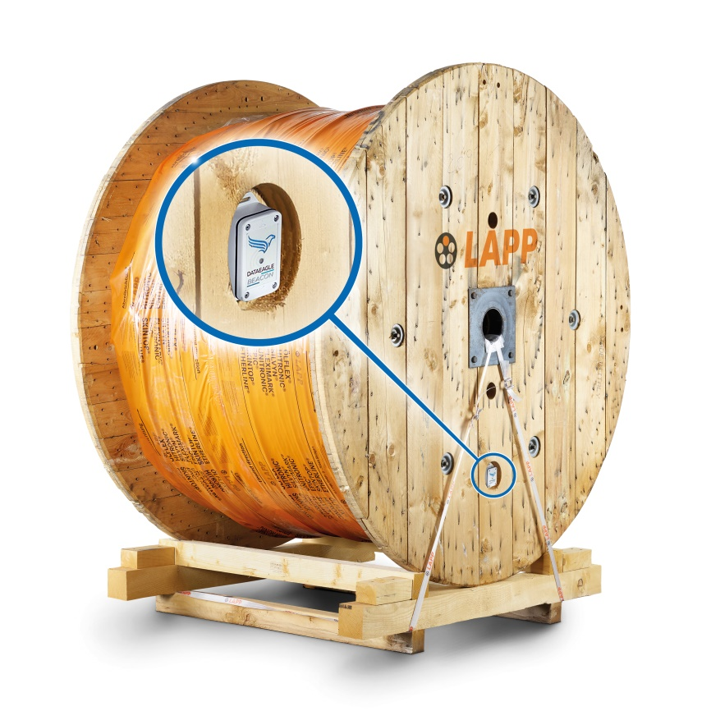
Bei der Hannover Messe 2019 präsentieren LAPP und Schildknecht gemeinsam die intelligente Kabeltrommel.

Stuttgart, 21. März 2019

Eine Innovation von LAPP soll helfen, die Lagerhaltung von Kabeln wesentlich effizienter zu machen. Der Weltmarktführer für integrierte Verbindungslösungen präsentiert auf der Hannover Messe (Halle 11, Stand C03) die intelligente Kabeltrommel „Smart Cable Drum“. Die intelligente Kabeltrommel wurde in Kooperation mit der Schildknecht AG, dem Funkspezialisten für industrielle Anwendungen, entwickelt.

„Wir wollen unseren Kunden dabei helfen, Industrie 4.0 in ihrem Unternehmen Realität werden zu lassen. Die intelligente Kabeltrommel hilft bei der Digitalisierung des Bestandsmanagements. Der Lagervorrat kann damit zielgenau auf den tatsächlichen Bedarf ausgerichtet werden. Das spart Kosten und Lagerkapazitäten“, erklärt Ralf Moebus, Produktmanager für den Bereich Industrial Data Communication bei LAPP.

Ausgestattet mit einem Sensor sowie einer Elektronik mit Funkübertragung, ist es der intelligenten Kabeltrommel möglich, den aktuellen Kabelbestand zu ermitteln und über das Firmennetzwerk oder über eine weltweit agierende 2G-4G Mobilfunktechnik an ein Datenportal in einer Cloud zu übermitteln. „Die Smart Cable Drum vereint Anwendernutzen und innovative Technologie in einem IIoT-Geschäftsmodell der Zukunft“, erklärt Elena Eberhardt, Business Development Manager der Schildknecht AG, und führt weiter aus „Durch robuste und kostengünstige Sensoren mit Bluetooth 5 oder Mobilfunktechnologie können normale Kabeltrommeln durch intelligente ersetzt werden. Vor allem die eSIM-Karte mit weltweiter Verfügbarkeit macht den internationalen Einsatz leicht umsetzbar. Zusammen mit der passenden Cloud-Lösung ist das System für unterschiedliche Anwendungen schnell skalierbar, da Standard-Schnittstellen wie RESTful API zur Verfügung stehen.“

Für den Kunden ergeben sich daraus mehrere Vorteile: Die Smart Cable Drum hilft dabei, das Bestandsmanagement im Lager zu automatisieren. Die Informationen von der intelligenten Kabeltrommel können direkt an LAPP oder alternativ auch über das firmeninterne Netz übertragen werden. So können Bestände reduziert werden, indem Informationen zu den Kabelbeständen sowie dem aktuellen Standort der Kabeltrommel jederzeit über eine Cloud abrufbar sind. Ein weiterer Anwendungsvorteil ist der integrierte Diebstahlschutz durch ein optional eingebautes GPS-Modul, das Aufschluss über den aktuellen Standort der Smart Cable Drum gibt. So kann Kabeldiebstahl frühzeitig erkannt und verhindert werden, indem bei ungewöhnlichen Verbrauchsaktivitäten ein Warnhinweis gesendet wird.

Auch neue Geschäftsmodelle sind denkbar: LAPP könnte seinen Kunden im Sinne von Pay per Use die Kabeltrommeln als Kommissionsware zur Verfügung stellen und den Verbrauch nach den über die Smart Cable Drum-Technologie ermittelten Werten verrechnen und gleichzeitig für rechtzeitige Nachlieferung sorgen.

Das Bild in druckfähiger Qualität finden Sie hier

Pressekontakt
Dr. Markus Müller Irmgard Nille
Tel: +49(0)711/7838-5170 Tel.: +49(0)711/7838–2490
Mobil: +49(0)172/1022713 Mobil: +49(0)160/97346822
markus.j.mueller@lappgroup.com irmgard.nille@in-press.de

U.I. Lapp GmbH
Schulze-Delitzsch-Straße 25
D-70565 Stuttgart

Weitere Informationen zum Thema finden Sie hier: www.lappkabel.de/presse

Über LAPP:
LAPP mit Sitz in Stuttgart ist einer der führenden Anbieter von integrierten Lösungen und Markenprodukten im Bereich der Kabel- und Verbindungstechnologie. Zum Portfolio des Unternehmens gehören Kabel und hochflexible Leitungen, Industriesteckverbinder und Verschraubungstechnik, kundenindividuelle Konfektionslösungen, Automatisierungstechnik und Robotiklösungen für die intelligente Fabrik von morgen und technisches Zubehör. LAPPs Kernmarkt ist der Maschinen- und Anlagenbau. Weitere wichtige Absatzmärkte sind die Lebensmittelindustrie, der Energiesektor und Mobilität.
Das Unternehmen wurde 1959 gegründet und befindet sich bis heute vollständig in Familienbesitz. Im Geschäftsjahr 2017/18 erwirtschaftete es einen konsolidierten Umsatz von 1.153 Mio. Euro. Lapp beschäftigt weltweit rund 4.245 Mitarbeiter, verfügt über 18 Fertigungsstandorte sowie 44 eigene Vertriebsgesellschaften und kooperiert mit rund 100 Auslandsvertretungen.

